**2021年辽宁省高考试卷地理**

**一、选择题**

年11月，华北一气象站（位置见左图）测得锋面过境前后近地面气象要素的变化数据，如右图所示。据此完成下面小题。

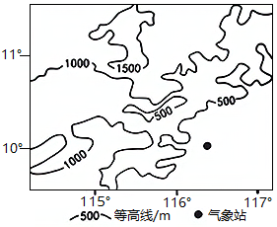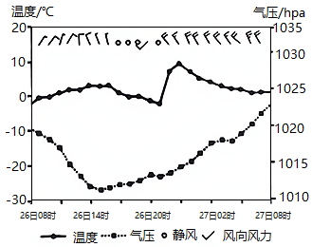

1. 锋面过境时，温度升高的原因是（ ）

A. 暖锋影响，气团加热 B. 风速增大，大气对流加强

C. 水汽凝结，热量释放 D. 地形影响，气流下沉增温

2. 此次夜间突发性增温可能导致当地（ ）

A. 空气污染加重 B. 出现雾和霜冻现象 C. 道路表面湿滑 D. 作物呼吸作用减弱

【答案】1. D 2. C

【解析】

【分析】

【1题详解】

由图可知，气象站西侧为山地，锋面过境前后均以偏北风为主，可推测为冷锋过境，A错误；气象站的偏北偏西方向为山地，锋面过境时，受地形影响，使得气象站及其附近，气流下沉增温，D正确；由图可看出，温度升高时为静风，且西北风风速增大不利于温度升高，B错误；锋面过境时，由于地形影响，气象站盛行下沉气流，水汽不易凝结，C错误。故选D。

【2题详解】

夜间突发性增温，导致道路表面解冻，湿滑，C正确；温度升高，上升气流增强，可能会减轻空气污染，A错误；降温时更易出现雾和霜冻，B错误；温度升高会加强作物的呼吸作用，D错误。故选C。

【点睛】背风坡下沉增温一般发生在高山的背风坡地区，会对局部地区的天气，甚至气候产生影响。

服装加工业是南非重要的出口导向型产业，创造了大量就业岗位。2000～2009年南非服装加工业的国际订单量和就业人数都出现了减少趋势，为此政府拨款帮助企业提高服装生产的自动化水平，就业人数在2010～2014年稳定下来，并在2015年后实现了增长。据此完成下面小题。

3. 2000~2009年南非服装加工业就业人数减少的主要原因是（ ）

A. 劳动力成本高，国际竞争力弱 B. 自动化普及，劳动力需求减少

C. 产业结构调整，服装产业萎缩 D. 老龄化严重，劳动力供应不足

4. 南非服装加工业提高自动化生产水平的制约因素有（ ）

①企业资金②服装订单量与款式变化③原料供应④企业现有设备与工人技能

A. ①②③ B. ①②④ C. ①③④ D. ②③④

5. 2010年以后南非服装加工业就业人数变化的原因是（ ）

A. 产品种类多样化 B. 政府为企业提供就业补贴

C. 自主品牌国际化 D. 自动化降低企业生产成本

【答案】3. A 4. B 5. D

【解析】

【分析】

【3题详解】

由材料可知，2000～2009年南非服装加工业的国际订单量出现减少趋势，说明其产品国际竞争力弱，可推测其成本高导致其市场竞争力弱。而服装加工业创造了大量就业岗位，说明需要的劳动力数量多，劳动力的总成本高，为了降低成本，其就业人数减少，A正确；2009年后在政府的拨款帮助下才提高了自动化水平，B错误；由材料可知，2000-2009年，一直到2015年之后，南非一直在发展服装加工业，没有提到其产业结构调整，C错误；南非人口增长较快，劳动力较充足，老龄化不明显，D错误。故选A。

【4题详解】

企业提高自动化生产水平需要资金购买设备，购买的设备要适应服装订单量与款式变化，还需要培训工人学会操作设备等，①②④正确；提高自动化生产水平与原料供应关系不大，③错误。故选B。

【5题详解】

由材料可知，2010年以后南非服装加工业提高了自动化水平，降低了劳动力成本，增强了市场竞争力，可能导致企业扩大规模，导致就业人数增加，D正确；产品种类、自主品牌在材料中均没有体现，AC错误；政府拨款帮助提高自动化水平，并不是提供就业补贴，B错误。故选D。

【点睛】劳动密集型制造业在吸纳和转移农村剩余劳动力、提升工人的劳动技能、构建完整的产业链制造体系等方面发挥重要作用。劳动力成本上升对劳动密集型制造业影响较大，而自动化、智能化的发展趋势使简单重复劳动的可替代性趋势持续加大。

以互联网+等为引领的新经济正在重塑区域空间格局。在长江三角洲城市群电商企业联系网络（图）中，义乌成为与上海并列的区域中心城市。据此完成下面小题。

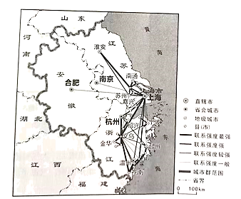

6. 从图中联系强度可知（ ）

A. 义乌市比上海市经济辐射范围更广 B. 长江三角洲城市群南部区域产业互补性强

C. 淮安市比苍南县电商企业交易活跃度更高 D. “上海—苏州—杭州—宁波”所围地区为核心区域

7. 助力浙东南成为电商企业联系最强区域的主要因素有（ ）

①轻工业商品集散市场②轻工业商品生产能力③网络交易方式④电子商务总部位置⑤企业服务意识

A. ①②③ B. ①④⑤ C. ②③④ D. ③④⑤

【答案】6. B 7. B

【解析】

【分析】

【6题详解】

由图可知，长江三角洲城市群南部区域联系强度大，说明区域产业的互补性强，联系密切，B正确；上海等级高，经济辐射范围更广，A错误；由图可知，与苍南县联系强度最强的城市更多，说明苍南县电商企业交易活跃度比淮安高，C错误；由图可知，宁波、苏州附近，城市联系强度较弱，不是核心区域，D错误。故选B。

【7题详解】

浙东南如义务、温州等，为小商品集散市场，电商企业联系密切，①正确；电子商务总部在浙东南，电商企业集聚，企业服务意识强，电商企业联系最强，④⑤正确；网络交易方式与电商企业联系关系不大，电商可以充分利用各地的商品生产能力进行销售，故浙东南区域的轻工业商品生产能力对电商企业联系影响较小，②③错误。故选B。

【点睛】《2018年度中国B2B电商市场数据监测报告》指出阿里巴巴是目前我国B2B电子商务市场份额占比最高的平台，比例近40%，远高于第二名10%的占比。据了解，阿里巴巴已有约1000万家以上的企业在其平台上开通网上商铺，产品覆盖服装、家居、化工、机械设备等多种类型，是我国主要的电子商务平台。

依据林区自然环境特点和林木状况进行间伐（有选择地砍伐部分树木）是林区管理的有效途径。20世纪90年代，甘肃省南部某林区对部分区域进行不同强度的间伐，而后继续封山育林。2011年研究人员在该林区选择自然环境相近的4个样地进行调查。下表为部分调查结果。据此完成下面小题。

|  |  |  |
| --- | --- | --- |
| 样地 | 幼苗密度/株·hm-2 | 乔木蓄积量/m3·hm-2 |
| 无间伐区 | 1500 | 3935 |
| 轻度间伐区 | 1900 | 2721 |
| 中度间伐区 | 2300 | 2066 |
| 重度间伐区 | 5700 | 1983 |

8. 依据表格信息可得（ ）

A. 间伐强度强的林区，幼苗生长条件好 B. 间伐强度强的林区，林间裸地面积大

C. 无间伐区光照条件最弱，幼苗生长环境最好 D. 重度间伐区枯枝落叶层最厚，土壤肥力最高

9. 该林区间伐主要是为了（ ）

A. 控制森林成林比例，节约水资源 B. 增加地表径流，防止土地沙化

C. 促进森林更新，维护生物多样性 D. 增加土地资源，发展林下经济

【答案】8. D 9. C

【解析】

【分析】

【8题详解】

由表格可知，重度间伐区幼苗密度最大，说明幼苗生长条件好，AC错误；重度间伐区幼苗密度最大，说明裸地面积小，同时也说明其土壤肥力最高，有利于幼苗萌出，B错误、D正确故选D。

【9题详解】

由材料可知，间伐是林区管理的有效途径，间伐有利于幼苗生长，促进森林更新，维护生物多样性，C正确；森林能涵养水源，保持水土，且间伐后幼苗长出，耗用水资源，故不是为了节约水资源，A错误；森林能涵养水源，保持水土，不间伐也不会加剧土地沙化，B错误；林区间伐是一种管理途径，不是为了发展林业经济，D错误。故选C。

【点睛】森林的生态功能：1、改善空气质量 2、缓解“热岛效应” 3、减少泥沙流失 4、涵养水源 5、减少风沙危害 6、丰富生物品种 7、减轻噪音污染8、美化自然环境。

近年来，我国某县以有机水稻种植为代表的绿色农业快速发展，获得了众多荣誉。该县森林覆盖率达74.6%，大榛子、林下鸡、北药材等农林特色产品备受市场青睐。2021年初，为提高资源利用率、解决自然发酵不充分的问题，该县投资1.2亿元建设生物有机肥厂，采用现代化发酵工艺，以人畜粪便与水稻秸秆为原料生产有机肥料。据此完成下面小题。

10. 该县位于（ ）

A. 山西省 B. 黑龙江省 C. 河北省 D. 海南省

11. 生物有机肥厂有利于促进该县建设（ ）

①大榛子产业标准化示范县②全国绿化模范县③全国村庄清洁行动先进县④中国优质生态稻米之乡

A. ①② B. ①④ C. ②③ D. ③④

【答案】10. B 11. D

【解析】

【分析】

10题详解】

由材料可知，该县生产有机水稻，且森林覆盖率高，水稻耗水量较大，而山西、河北水资源短缺，不适宜生产水稻，且森林覆盖率较黑龙江、海南低，AC错误；材料中提到该县自然发酵不充分，黑龙江纬度高，气温低，不利于生物自然发酵，而海南纬度低，气温高，利于自然发酵，D错误、B正确。故选B。

【11题详解】

生物有机肥厂以人畜粪便与水稻秸秆为原料生产有机肥料，为水稻提供有机肥，有利于该县建设中国优质生态稻米之乡，④正确；人畜粪便与水稻秸秆充分利用，有利于该县建设全国村庄清洁行动先进县，③正确；生物有机肥厂不能提高植被覆盖率，与全国绿化模范县建设关系不大，②错误；大榛子产业标准化示范县建设需要保障大榛子的产品质量、构建相关产业体系等，与生物有机肥厂关系较小，①错误。故选D。

【点睛】生物有机肥：是指特定功能微生物与主要以动植物残体为来源并经无害化处理、腐熟发酵的有机物料复合而成的一类兼具微生物肥料和有机肥效应的肥料。生物有机肥能改良土壤环境，降解土壤污染，从根源上解决土壤长期板结、肥力下降、土壤污染导致作物生长不良、各种土传病害浸染的问题。

某内陆断陷湖位于松嫩平原南部，属于盐碱湖。图为该湖中部区域一东西向剖面示意图。图中水域西侧盐度偏低，湖底有深厚的软泥层（当地居民称之为“酱缸包”）。据此完成下面小题。

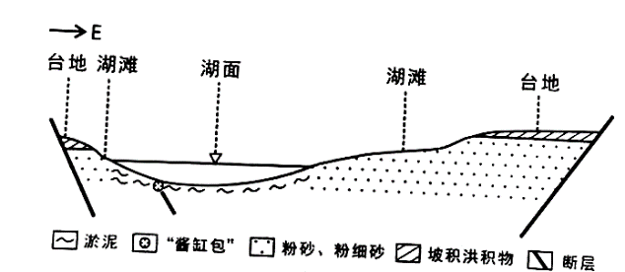

12. 东侧湖滩和台地比西侧宽，主要因（ ）

A. 西侧坡积洪积物较少 B. 西侧地壳运动以水平方向为主

C. 东侧风力堆积物较多 D. 东侧地壳相对下降的幅度较小

13. “酱缸包”的主要成因是（ ）

A. 湖底低洼沉积物比较多 B. 湖底淤泥的含盐量较低

C. 地下涌泉使沉积物变软 D. 入湖沉积物颗粒比较粗

【答案】12. A 13. C

【解析】

【分析】

【12题详解】

由材料可知，该湖为断层陷落湖，湖的东西两岸的湖滩和台地主要是由沉积物构成，可知东西两岸的宽度差异主要是沉积物的多少而造成，排除BD，该地位于东北，降水量相对较多，流水沉积明显大于风力沉积，A正确，C错误。故选A。

【13题详解】

由图可知，“酱缸包”主要分布在湖的西侧，西侧沉积物相对东侧要少，A错误；含盐量高低与“酱缸包”形成关系不大，B错误；由于位于断层带，地下泉水丰富，喷涌而出，使沉积物被软化，形成软泥层，C正确；入湖沉积物颗粒比较细，D错误，故选C。

【点睛】解答本题的主要依据是材料和图形的信息，由材料知，这是断层陷落湖，从图可知东岸的沉积物多于西岸，这是造成东西湖岸宽度差异的主要原因。

墨西哥拥有丰富的石油和天然气资源，但石油加工能力弱。2010年以来，墨西哥天然气消费量超过生产量，缺口逐年扩大，一半以上需从美国进口。目前墨西哥逐渐用天然气替代石油作为发电的主要燃料，并大力提高可再生能源的份额。图为墨西哥及周边地区地理要素分布图。据此完成下面小题。

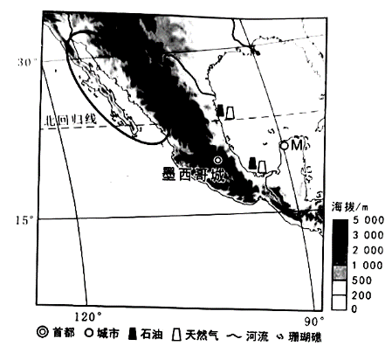

14. 墨西哥用天然气替代石油作为发电的主要燃料是由于（ ）

①天然气从美国进口价格较低②天然气发电比石油清洁③天然气远景储量比石油更大④天然气开采比石油容易

A. ①② B. ①④ C. ②③ D. ③④

15. 墨西哥可再生能源主要分布在图中椭圆形区域的是（ ）

A. 水能 B. 风能 C. 太阳能 D. 生物能

16. 6月1日，在M城海滨散步的游客看到了绚丽的日落景观，此时北京时间约是（ ）

A. 6月1日4:20 B. 6月1日19:00 C. 6月2日8:00 D. 6月2日8:20

【答案】14. A 15. C 16. D

【解析】

【分析】

【14题详解】

墨西哥与美国邻近，天然气从美国进口价格较低，①正确；与石油相比，天然气更清洁，②正确；由材料可知，墨西哥拥有丰富的石油和天然气资源，但无法判断天然气远景储量比石油更大，③错误；天然气开采难度更大，④错误。A正确。故选A。

【15题详解】

图中椭圆形区域受副热带高气压控制的时间长，晴天多，太阳辐射强，太阳能丰富，C正确；该区域受副热带高气压控制的时间长，风力较小，降水较少，植被稀疏，水能、风能、生物能不丰富、ABD错误。故选C。

【16题详解】

由图可知，M地处90°W附近（西六区），北京时间为东八区，地方时相差约14个小时，6月1日太阳直射北半球，北半球昼长夜短，当M为6月1日日落时，应为18点以后，北京时间应为6月2日8点以后（18点+14小时），故选D。

【点睛】影响光照或太阳辐射的因素。①纬度：太阳辐射量（太阳高度角）低纬＞高纬，但高纬地区夏季光照时间更长（如： 新疆、内蒙、东北）②季节：夏季＞冬季③地形：海拔高、空气稀薄、太阳辐射更强④天气情况：晴天＞阴天（晴阴天多少取决于降水、降水取决于气候）。

**二、非选择题**

17. 阅读图文材料，完成下列问题。

水稻是我国三大主粮之首，全国的水稻种植面积不断扩大，其中东北地区贡献较多。南方水稻主产区通过改良品种，提升口感和品质，扩大了市场占有率。据调查，近年来黑龙江省水稻生产成本和价格均高于江苏省，但仍具有较强的市场竞争力。同时黑龙江省的水稻生产也面临着日益加大的水土资源压力，表现为农业灌溉用水量大，主要依赖地下水，地下水的开采比例远高于全国平均水平，以及长期的土地高强度利用，部分耕地质量下降。图为2001～2017年东北地区不同海拔区间耕地面积和水稻增加面积占比统计图。

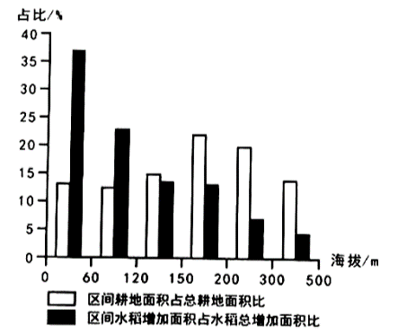

（1）分析东北地区水稻种植面积扩张的特征及主要影响因素。

（2）分析黑龙江省和江苏省水稻价格存在差异的原因。

（3）针对黑龙江省水土资源压力，提出该省水稻种植业的发展对策。

【答案】（1） 随着海拔增加，水稻增加面积的占比呈减小趋势，在海拔0-60米占比最高，海拔300-500米占比最低。影响因素：地形、水源。

（2）黑龙江复种指数低，单位面积土地的水稻总产量小；灌溉用水、提高土壤肥力等农业生产成本高；黑龙江水稻品质更好。

（3）培育耐旱的水稻品种；增施生物有机肥，提高土壤肥力；推广节水灌溉技术。

【解析】

【分析】本题以水稻为载体，考查农业区位因素变化、区域差异、水稻种植业的可持续发展等知识点，重点考查获取和解读信息的能力以及区域认知、综合思维、地理实践力等学科素养。

【小问1详解】

由图可知，随着海拔增加，水稻增加面积的占比由约37%下降到约5%，呈减小趋势，在海拔0-60米占比最高，海拔300-500米占比最低。随着海拔增加，水稻增加面积的占比发生变化，可推测其影响因素为地形；水稻耗水较多，需要灌溉，海拔较低处便于灌溉，故水源也是其影响因素。

【小问2详解】

黑龙江纬度更高，热量条件较差，只能一年一熟，复种指数低，单位面积土地的水稻总产量小；由材料可知，黑龙江水土资源压力较大，可推测其灌溉用水、提高土壤肥力等农业投入的成本较高；黑龙江水稻市场竞争力强，说明黑龙江水稻品质更好。

【小问3详解】

针对黑龙江省水资源压力，可加大科技投入，培育耐旱的水稻品种，推广节水灌溉技术，减少对水资源的消耗；针对土地资源压力，可增施生物有机肥，提高土壤肥力等。

【点睛】

18. 阅读图文材料，完成下列问题。

某河流上游区域年降水量为398.7毫米，降水主要集中在夏秋季节，冬春季盛行西北风，河漫滩上有沙丘发育，多处沙丘相互连接成链条状（图）。某科研团队选取部分沙丘进行动态测量，研究沙丘大小变化。下表为3处沙丘的测量数据。

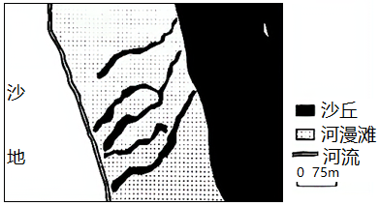

|  |  |  |  |  |
| --- | --- | --- | --- | --- |
| 沙丘编号 | 测量时间 | 长度/m | 宽度/m | 高度/m |
| ① | 3月 | 52.2 | 18.2 | 1.6 |
| 6月 | 53.8 | 18.5 | 18 |
| 9月 | 532 | 15.9 | 1.4 |
| ② | 3月 | 80.0 | 14.7 | 2.3 |
| 6月 | 80.0 | 15.6 | 2.8 |
| 9月 | 53.2 | 13.4 | 1.5 |
| ③ | 3月 | 52.1 | 13.2 | 3.1 |
| 6月 | 54.3 | 14.0 | 3.5 |
| 9月 | 49.3 | 15.6 | 2.8 |

（1）说出3～9月3处沙丘大小变化的共同特征，并分析原因。

（2）有人建议在河流两岸进行植被修复，推测修复后沙丘大小变化趋势并说明理由。

【答案】（1）长度先变长后变短，宽度基本是先变宽后变窄，高度先变高后变低。原因是夏秋降水多，沙潮湿，难以被风搬运。冬春多大风，风力搬运作用强。

（2）沙丘长度、宽度、高度减小，原因树木减弱风力，增大地面的摩擦，降低风速，风力搬运作用减弱。

【解析】

【分析】本题考查外力作用与地貌，考查对图表数据的分析和应用能力。

【小问1详解】

长度先长后变短，宽度基本是先变宽后变窄，高度先变高后变低。3-6月，多西北风，风力作用强，使沙丘变长、变宽，变高。6-9月，多降水，沙丘潮湿，风力小，沙丘移动速度慢，长度和宽度及高度变小。

【小问2详解】

在河流两岸种树，沙丘长度、宽度、高度减小，原因树木增大地面的摩擦，降低风速，风力减弱，风力搬运作用减弱。沙丘长度、宽度、高度减小。

【点睛】

19. 阅读图文材料，完成下列问题。

祁连山西部某山的雪线高度约为4600米。该地区云含水量（云中液态或固态水的含量）空间分布差异较大，空中水汽资源相对丰富，可为人工增雨（雪）作业提供良好的条件。图1为该山所在地区夏季多年平均降水量分布图。图2为遥感卫星探测的5000米高度处夏季平均云含水量纬度变化图。

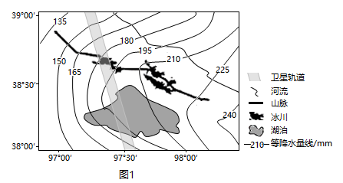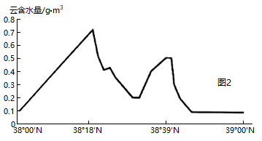

（1）依据图1等降水量线，概括该地区夏季多年平均降水量分布特征。

（2）分析图2中云含水量两个峰值的形成原因。

（3）如果该地区进行人工增雨（雪）作业，将产生哪些生态效益。

【答案】（1）由东南向西北减少，湖泊和冰川处降水较多。

（2）两个峰值区对应的下垫面为湖泊或冰川，提供的水汽较多；海拔高，与5000米高空相距较近。

（3）预防森林大火；增加水资源，增加生态用水；改善生态环境。

【解析】

【分析】本题以祁连山西部某山为载体，考查降水分布特征、云含水量的影响因素、人工增雨的生态效益等知识点，重点考查获取和解读信息的能力以及区域认知、综合思维等学科素养。

【小问1详解】

由图可知，等降水量线数值由东南向西北减少，在湖泊和冰川处发生弯曲，表明湖泊和冰川处降水较多。

【小问2详解】

结合图1和图2可知，图2中两个峰值区与图1中的湖泊和冰川位置相对应，而湖泊和冰川海拔较高，离5000米高空较其他区域更近，向大气提供的水汽较多，故形成了两个峰值。

【小问3详解】

由图可知，该区域降水量较少，人工增雨能增加该区域的水资源，增加生态用水，改善生态环境，同时还能预防森林大火，维护生物多样性等。

【点睛】